
资产与后勤管理处
工作信息
2016年第1期（总第10期）
综合办公室编 2016年3月 5日

领导关怀
校领导看望慰问寒假期间坚守岗位的一线员工 1
党建之窗
后勤党总支召开“三严三实”专题民主生活会 1
假期回顾
校医院荣获辖区卫生服务中心颁发“最佳组织奖” 2
我校荣获“2015年度道路交通安全工作先进单位”荣誉称号 2
我校南院4#、9#住宅楼拆迁安置动员大会召开 3
我处召开寒假前全体科级以上干部会议 3
资产科加班加点 完成假期和开学前准备工作 4
临潼餐饮中心举行2015年度工作总结暨表彰大会 4
雁塔物业中心完成迎新年环境综合治理工作 5
动力一中心冒严寒 张灯结彩迎新年 6
动力管理维修二中心加班加点抢修 全力保障开学后供暖正常 6
雁塔餐饮管理服务中心保质保量完成寒假工作任务 6
雁塔公寓认真做好寒假留宿学生的管理和服务工作 7
工作动态
周密部署，扎实工作 后勤全面完成寒假和开学前服务保障任务 7
后勤召开全体职工大会 宣讲传达学校2016年工作会议精神 9
资产与后勤管理处（后勤集团）召开新学期开学前工作会议 10
临潼餐饮积极做好开学准备工作 10
雁塔餐饮管理服务中心做好新学期的餐饮保障工作 11
临潼公寓中心充分做好开学前各项准备工作 12
接待运输服务中心做好新学期通勤班车的运输保障工作 12
雁塔公寓管理服务中心认真做好开学前各项准备工作 13
临潼物业多措并举 确保开学校园环境干净整洁 13

领 导 关 怀

校领导看望慰问寒假期间坚守岗位的一线员工
1月23日上午，校党委副书记樊建武带领校工会、资产与后勤管理处、保卫处等有关部门负责同志到临潼校区和雁塔校区看望慰问了资后处、保卫处等单位的值班人员，向寒假期间依然坚守在岗位上的一线员工表示感谢，并向他们致以新春的祝福，同时为他们送上了慰问品。
校党委副书记樊建武一行每到一处都仔细询问了解值班人员的工作、生活等情况，嘱咐他们在做好本职工作的同时，特别要注意做好安全工作，对他们放弃新春佳节和家人团聚的忘我精神给予了高度赞扬，并希望他们再接再厉，做好各项服务保障工作，确保寒假期间校园平安和谐、安全稳定，同时祝愿大家过一个欢乐祥和的新春佳节。
部署新学期工作
党 建 之 窗

后勤党总支召开“三严三实”专题民主生活会
2016年1月16日下午，后勤处级领导班子在雁塔校区后勤会议室召开了民主生活会。副校长张威虎出席了会议。
会上，后勤党总支书记薛奋勇传达了习近平总书记“三严三实”讲话精神，通报了处级领导班子民主生活对照检查材料，指出了班子在工作、生活中存在的“不严不实”问题。随后，后勤处级领导班子成员结合本人分管工作和“三严三实”教育实践活动的贯彻落实情况，根据征集到的意见和建议，深入细致地作了自查自纠总结发言，认真开展批评与自我批评，客观地谈了一年来自己在本职工作中所取得的成绩和存在的问题，明确了自己今后的努力方向，同时，对我校“十三五”开局之年的各自分管工作任务进行了深入探讨。
最后，张威虎副校长作总结讲话。他指出，后勤工作十分辛苦，事情多、任务重，对2015年后勤工作取得的成绩表示充分肯定；后勤党总支对民主生活会十分重视，会前准备充分，班子成员紧扣“三严三实”主题认真查摆了问题，找准了自身工作和生活中存在的“不严不实”问题，达到了预期目的。他强调，后勤开好民主生活会，就是要加强与师生沟通，切实解决好师生提出的合理意见和要求。结合后勤党总支民主生活会，张副校长还对后勤服务管理工作提出了七点具体要求：一是要提高认识，爱岗敬业，做好资产管理和后勤服务保障管理。二是要加强学习，做到学习过程规范化、制度化。三是要从严治党，充分发挥党总支的战斗堡垒作用。四是要强化责任，工作中做到“高标准、严要求”，提高办事效率。五是要加强管理，做到重视师生意见反馈，提升后勤服务保障能力水平。六是要强化意识，秉着“把工作做好、做细、做到位”的原则，全心全意为师生服务。七是要突破重点，谋事到位，尤其要做好餐饮等重点部门的管理服务工作。
假 期 回 顾

校医院荣获辖区卫生服务中心颁发“最佳组织奖”
1月15日，正和社区卫生服务中心召开2015年辖区工作突出表彰会，西安科技大学社区卫生服务站在2015年度公共卫生工作中成绩突出荣获“最佳组织奖”。
2014年初，西安科技大学校医院成功获批社区卫生服务站，成为正和社区卫生服务中心下属单位之一，为广大社区居民提供健康教育、老年保健及慢病管理等服务项目。一年多来，校医院职工认真学习社区公共卫生服务条例，热情服务广大社区居民，受到上级卫生服务中心及社区居民的肯定和好评。

我校荣获“2015年度道路交通安全工作先进单位”荣誉称号
近日，我校被西安市公安局交通警察支队授予“2015年度道路交通安全工作先进单位”。
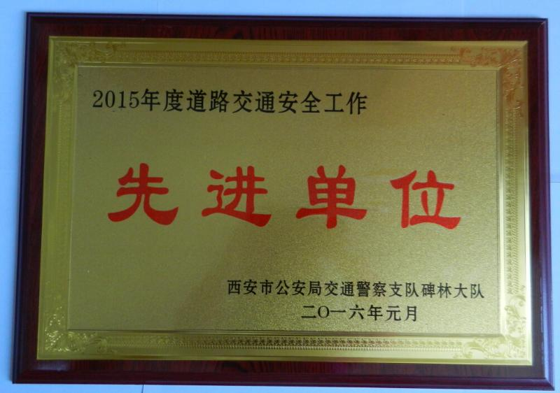
一直以来，接待运输服务中心始终紧紧围绕上级和相关业务部门要求，严格执行道路交通安全责任制，采取多种形式提升车辆运输服务保障能力。一是加强学习交流，不断学习交通安全文明单位新举措，推进交通安全管理措施的落实；二是加强安全教育，在中心成立专门的交通安全领导小组，并多次邀请交警大队作专业指导，强化驾驶员安全责任意识；三是搭建宣传平台，充分利用校内电子屏、校园网、宣传横幅、展板、海报、宣传册等多种方式宣传交通安全知识，形成人人知晓交通法规的良好局面；四是加强制度建设，提升制度执行力，确保驾驶员遵章守法，文明驾驶，全年无不安全运行记录。
新的一年，接待运输中心将继续营造道路交通安全的良好氛围，狠抓驾驶员法治观念和文明交通意识的管理工作，为学校的师生安全保驾护航。

我校南院4#、9#住宅楼拆迁安置动员大会召开
1月16日上午，学校在雁塔校区召开南院4#、9#住宅楼拆迁安置工作动员大会。校长杨更社、党委副书记李明、樊建武、副校长张威虎、惠朝阳和总会计师黄英维，拆迁安置工作领导小组全体成员、各单位（部门）党政主要负责人参加了会议。会议由党委副书记李明主持。
副校长张威虎对拆迁安置实施办法的主要内容进行了详细说明。
校长杨更社作了动员讲话。杨校长指出：南院4#、9#住宅楼拆迁安置工作是学校2016年的一项重要工作，是一项重大民生工程，是广大教职工期望已久的项目。同时，他对此项工程的实施提出四点要求：一是坚定信心、统一思想、狠抓落实；二是细化分工、落实责任、把握进度；三是做好服务工作，家家安置好，户户有着落；四是提前谋划、做好预案、确保稳定。

我处召开寒假前全体科级以上干部会议
1月18日上午，我处在临潼校区后勤会议室召开全处科级以上干部会议，安排布置2016年寒假假期相关工作。会议由王政军处长主持。
首先，王政军处长对2015年全处工作进行了全面回顾和总结，并通报了学校2016年工作会议的情况，传达了杨校长和刘书记的讲话精神；对2016年寒假假期的相关工作进行了详细的安排部署；通报了我处2016年相关预算批准情况和南院4#、9#楼的拆迁工作安排；王处长要求大家在2015年取得成绩的基础上，自觉践行“三严三实”，切实转变工作作风，在2016年进一步提升后勤保障能力和服务水平。
随后，薛奋勇书记介绍了处班子成员民主生活会召开的相关情况，转达了张威虎副校长在民主生活会上的点评意见以及学校领导对我处2015年的工作给予的充分肯定，认为我校2015年的后勤工作“有变化、有发展、有提升”。薛书记要求大家要发挥共产党员的先锋模范作用和党支部的战斗堡垒作用，始终把安全稳定放在各项工作的首位，号召大家齐心协力，紧密配合，为顺利完成南院4#、9#楼的拆迁工作贡献自己的力量。

资产科加班加点 完成假期和开学前准备工作
为保证开学后资产入账工作顺利进行，进一步提升学校资产报废相关工作效率，资产科寒假期间放弃休息时间，提前准备，有序开展了各项工作。一是对年终财务处和学校的资产账进行仔细核对，保证资产管理信息系统在升级时数据的一致性；二是与软件公司合作，在保持原系统数据完整准确的基础上，开展资产管理信息系统升级工作；三是积极与省教育厅、财政厅沟通交流，完善资产报废相关资料，并完成与会计事务所的对接工作，为学校下一步开展报废资产的审计工作打下基础。四是主动和上级主管部门联系，协商解决加油站资产报废相关工作，切实提升加油站报废工作效率。

临潼餐饮中心举行2015年度工作总结暨表彰大会
2016年1月8日中午，临潼餐饮管理服务中心在骊绣苑三楼举行“2015年度工作总结暨表彰大会”，大会由中心主任助理王保诚主持，中心全体员工参加了大会，资后处副处长孙涛、人力资源与计划科科长马薇应邀出席了大会。
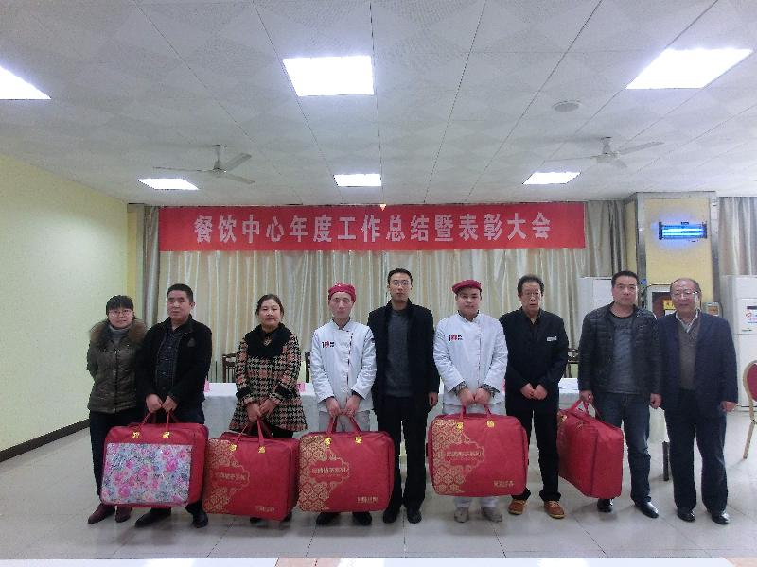
首先，中心主任武书森从制度建设、食品安全检查、重大活动接待、暑期专项修缮、“安全文明优质服务月”开展等方面简要回顾了临潼餐饮2015年度工作情况，感谢全体员工的辛勤工作，并提出了2016年的工作设想。一要加强培训，规范管理，提高素质，完善制度；二要加大检查，排除隐患，责任到人，保障安全；三要做好修缮，节约能源，注重环保，改善环境；四要严控菜价，规范流程，开发新品，提高质量。
会上，武主任与班组联营户签订了《2016年班组联营协议》和《2016年食品安全承诺书》。
随后，人力资源与计划管理科科长马薇宣读了《临潼餐饮管理服务中心2015
年度食品安全卫生优秀先进班组获奖名单》，并对获奖个人和班组进行了颁奖。
联营户代表骊绣苑二层6号班组负责人李红利做了交流发言。李红利从加强食品安全、规范操作流程、排除设备隐患、注重仪容仪表、提高饭菜质量、提升服务形象等方面谈了自己一年来的切身感受，并表示争取在来年再创佳绩。
最后，副处长孙涛作了总结发言，对餐饮中心全体员工一年来忘我的辛勤工作表示衷心感谢，全面回顾和肯定了2015年餐饮工作所取得的成绩，梳理和反思在工作中存在的不足之处，并转达了王政军处长对各位员工的深切关怀，感谢中心员工们一年来在餐饮工作中的辛勤付出和努力。
孙涛副处长对2016年的工作提出了几点希望和要求：一是强化责任意识，狠抓制度建设，促进工作落实；二是深入学习食品安全法等法律法规，不断提高服务标准和要求；三是统一思想，凝聚力量，发扬餐饮人“爱校如家、爱岗敬业”的拼搏精神，稳步提高餐饮工作的质量和水平；四是加大检查力度，规范经营管理，在确保食品安全的基础上，实现经济效益和社会效益“双丰收”。

雁塔物业中心完成迎新年环境综合治理工作
寒假前，学校发布了关于对家属区情况进行整治的通知，大多数教职工顾全大局，理解和配合学校工作，于1月25日之前按照公告要求进行了自行清理。为确保老家属区环境综合整治工作取得实效，雁塔物业全力配合学校，积极开展家属院综合治理工作。
1月26至27日，根据学校家属区治安综合治理会议精神，校园综合治理领导小组成员（资产与后勤管理处、保卫处、基建处、离退处等部门负责人）分工协作，对南院家属区开展了环境综合治理工作。小组分别对住宅楼、绿化带等处的卫生环境进行了集中整治，并就杂物堆放、私自搭建等重点问题，多次深入住户进行沟通指导，期间，雁塔物业中心努力配合，圆满完成了家属区49590.31平方米面积的环境综合整治任务，清运垃圾10余车，为广大师生营造了良好的工作、生活环境。
通过综合治理，家属区卫生死角得到治理，杂草、住宅楼周边的杂物得以清除，空地得以平整，面貌焕然一新，为新春佳节氛围营造奠定了基础，获教职工和家属一致好评。

动力一中心冒严寒 张灯结彩迎新年
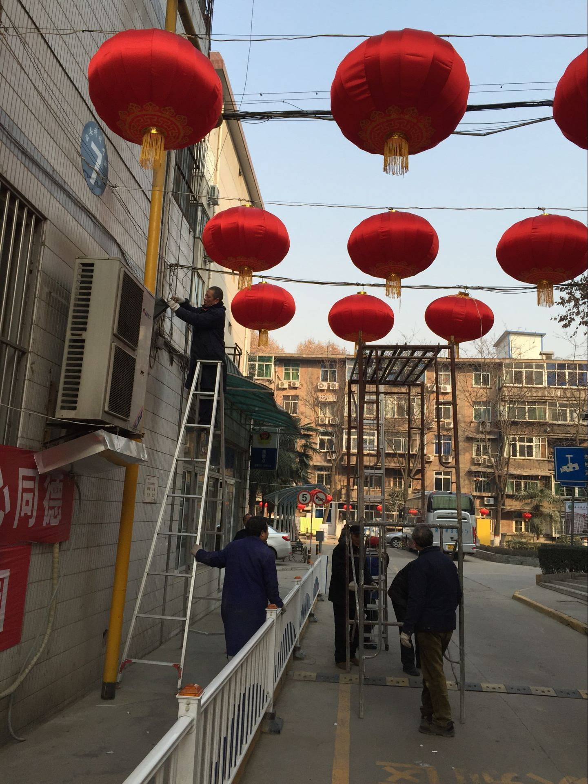
为了给广大教职员工营造良好的春节氛围，根据资产与后勤处领导安排，1月29日至2月5日，动力一中心主任马庆丰亲自带队，组织10多名员工，不畏严寒、加班加点，在东院、北院、南院东门口和南门口及主要干道等处悬挂大红灯笼1000多个，并用小红灯笼装扮了南院和东院院子所有树木，让广大教职员工切切实实感受到浓浓的年味。节日气氛一直保持到农历正月十五，2月23日中心员工加班加点又拆除了东院、北院、南院灯笼，受到广大住户的赞扬。

动力管理维修二中心加班加点抢修 全力保障开学后供暖正常
寒假期间，由于北方大面积冰雪天气导致临潼校区部分楼宇暖气片冻裂，为确保春季开学后顺利供暖，动力管理维修二中心四名维修师傅，放弃春节休息时间，不怕苦，不怕累，及时抢修、更换了1#教师公寓暖气片二十组、行政楼暖气片四组、1#教学楼暖气片四组、2#教学楼暖气片二组。
每年供暖前，维修师傅们业务工作量都特别大，每天从早8点连续工作到晚上18点，甚至一口水都顾不上喝；供暖后，维修师傅们也要24小时待命，一旦供暖管道出现问题，他们都会随叫随到。他们总笑着说：让师生们温暖过冬是他们的责任，也是他们最大的心愿…

雁塔餐饮管理服务中心保质保量完成寒假工作任务
在学校和资产与后勤管理处领导的支持和带领下，雁塔餐饮管理服务中心寒假期间正常开餐，保障了寒假留校学生的饮食供应。
春节期间，雁翔苑餐厅挂灯笼、贴对联，营造了良好的新春氛围，饭菜供应正常，秩序良好；寒假期间，中心根据放假前自查情况，对餐厅的设备和炉灶进行了维修，对老化电线、燃气软管等进行了更换，对洗碗机及其蒸汽发生器进行维修和除污处理，确保新学期设施设备的正常运行；为贯彻落实新的《食品安全法》，进一步提升食堂食品安全管理水平，中心专门安排食品安全监督管理员参加了中国食品安全协会举办的食品安全知识培训；同时，在主管副处长孙涛的带领下，对雁翔苑餐厅2016年暑期的维修工程和设备更新方案进行了研究和论证。
通过全体人员的共同努力，确保了寒假期间的饮食安全及寒假各项工作的圆满完成。

雁塔公寓认真做好寒假留宿学生的管理和服务工作
寒假期间，雁塔公寓管理服务中心全体员工团结一致，克服困难，圆满完成了假期各项工作任务。一是完成了假期临潼封校后留宿本科生的接待入住工作，与学工部一起建立了留宿学生信息数据库，确保留宿学生安全；二是完成了雁塔校区5、6号学生公寓留宿学生的管理和日常服务工作。坚持每天统计、上报留宿学生人数，及时掌握留宿学生情况；三是完成了公寓内的日常保洁、维修和管理工作，并利用假期对公寓内基础设施进行了全面检修，确保新学期公寓各项基础设施良好运转；四是配合动力管理维修中心做好暖气管道的巡查工作，确保公寓内采暖正常。
工 作 动 态

周密部署，扎实工作 后勤全面完成寒假和开学前服务保障任务
随着同学们的陆续返校，宣告一个多月的寒假已经结束。寒假期间，校党政领导高度重视后勤服务保障工作，副校长张威虎多次召开专门会议研究部署相关工作。后勤党政领导、科级干部和多数职工放弃休息时间，恪尽职守，书写着寒假工作的实战之章，圆满完成了学校假期各项后勤服务和设施设备检修工作，为新学期后勤服务保障工作的有序运作奠定了良好基础。
积极开展家属区综合治理工作，对南院、东院、天豪小区楼前屋后及院内杂物进行清理，修剪树木、绿篱，清扫院落死角，挂红灯笼，营造春节喜庆祥和的节日氛围。1月27日由刘德安书记、杨更社校长带队，韩江水、张威虎副校长,樊建武副书记及相关部门一起对综合治理工作进行了检查，对发现的问题及时整改，保证了家属区干净整洁的环境。
后勤全体处级干部和房产科全体人员奋战在南院4号、9号楼的拆迁工作一线。从2016年1月27日拆迁工作开始，各单位在拆迁办的统一安排下，先后开展了两次集中入户，针对每一位拆迁户都发放了情况调查表和学校拆迁实施安置方案，做到让每一位拆迁户都清楚、了解学校的优惠政策和具体实施办法。对走访的所有拆迁户的信息和意见进行收集、整理，初步掌握了拆迁户的想法和诉求，了解掌握了拆迁户的动态，与42户拆迁户签订了拆迁协议。目前，拆迁工作进入了攻艰阶段，未签协议的搬迁户还剩余25户。
公寓管理服务中心，完成了假期留校学生集中管理、公寓楼安全巡查工作、两校区公寓环境卫生清扫、全面检修地砖、桌椅、床等公寓基础设施、板报更换等相关工作，确保为学生提供安全、卫生、温馨的住宿环境。2月25日，公寓全面开放，迎接返校学生。
物业管理服务中心，全力做好两校区院子的绿化、保洁工作，完成了对电梯、春节烟花爆竹等安全隐患排查、假期邮政、电话维修、各教学楼的室内清扫、基础设施的检修、保养和多媒体设备的调试等开学准备工作。
餐饮管理服务中心，利用假期对临潼校区骊绣苑餐厅的餐厨设备进行了维修和保养，并对因极寒天气所造成的21处水管、2块水表结冰爆裂和2处墙砖、17平方米地砖鼓起开裂等问题进行了及时维修和更换。雁翔苑二层餐厅寒假期间一日三餐正常供应，全心全意为留校师生提供温馨的餐饮服务，同时，完成了对雁翔苑餐厅部分设备、炉灶的维修工作，更换了餐厅存在隐患的天然气管道、老化电线和炸裂水管等，并对洗碗机及其蒸汽发生器进行了清洁处理，保障新学期饮食的正常供应。
动力管理维修中心，认真做好假期水电暖供应服务保障和维修工作。其中，完成了北院高压线迁移、操场砌围墙、行政楼污水管道改造工程；检修、更换了家属院、两校区教学、办公场所照明灯具和路灯；完成了水电暖供应设备检修工作，对假期停供锅炉进行除污清洗，更换了损坏阀门、开水龙头、暖气片等，并在临潼校区安装了中心广场GGD配电柜一台；完成了对6#、7#学生公寓暖气主管道、2#教师公寓消防管道的维修工作，为新学期学生学习和生活提供了较好的动力保障。
接待运输服务中心，在保证交通安全的情况下，完成了学校假期各职能部门的运输保障任务；培训中心85583114服务台寒假24小时为师生员工提供电话查询及服务热线工作；完成了车辆的年检审验、维修保养工作，对已达报废要求的车辆按正规程序进行处理，并组织专人对所有车辆进行开学前安全大检查，以崭新的面貌为师生服务。
校医院为满足师生的就医需求，安排专人值班确保假期医疗卫生保障工作。同时完成了雁塔区卫生局安全检查任务；完成了全体职工年度体检的调研工作，并制定上报了校医院“十三五”规划保障措施，确保新学期师生医疗保障工作顺利进行。
科大社区，一如既往的做好便民服务工作。春节慰问了辖区困难职工家庭5户，并向烈士家庭送新春年画；按照区、街办要求，完成了假期社区高龄补贴、计生服务、居民医保和协助招聘失业人员再就业等相关工作；完成了清除南院小区所有门面房卷闸门与墙面的野广告和遮挡天豪小区周围倒闭店面等工作，确保市卫生大检查顺利通过；按照上级要求，成立西安联合学院非法集资清退组，并推进相关工作；协助学校完成了4、9号楼拆迁宣传工作。
后勤各机关科室的人员也各司其职，通力合作，完成了寒假送温暖、在岗职工慰问、分解2016年资后处预算至各中心、配合升级资产管理信息系统、提供审计所需资产报废数据、与省财政厅积极沟通加快我校加油站报废工作、临潼校区电力内外网增容改造等近10项政府招标采购等相关工作。
为确保新学期准备工作落实到位，资后处于2月24日上午召开全处科以上干部大会，对开学前的各项后勤保障工作和新学期的重点工作进行了详细安排和部署。会后，后勤各级领导多次深入基层检查新学期准备工作。为给提前返校学生提供满意的后勤服务，后勤全体职工提前2天上班，……哪儿需要后勤人，哪儿就有后勤人忙碌的身影！在新形势下，后勤人将秉着“生命不息，奋斗不止！”的精神，为建设高水平大学贡献应有的力量！

后勤召开全体职工大会 宣讲传达学校2016年工作会议精神
2月27日下午，在临潼校区图书馆报告厅召开了资产与后勤管理处（后勤集团）全体职工大会。会议由后勤党总支书记薛奋勇主持。张威虎副校长参加了会议。后勤全体正式职工、各中心班组长参加了会议。
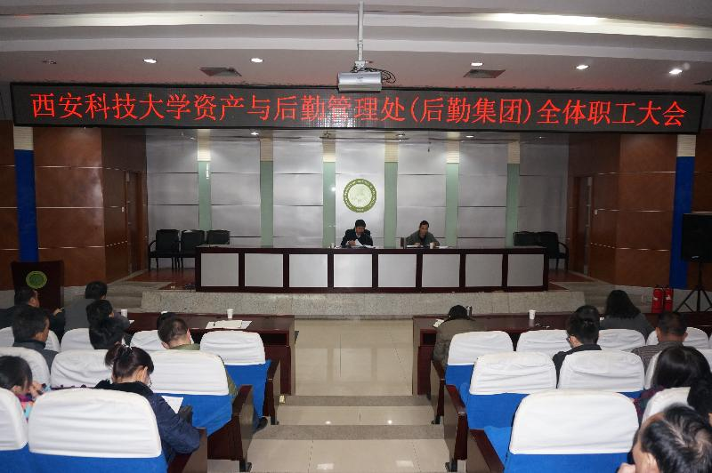
会上，张威虎副校长传达了学校2016年工作会议精神，认真解读剖析了校党委书记刘德安和校长杨更社的会议讲话精神，并对涉及饮食、交通、医疗、物业、校园环境综合治理等后勤服务保障工作进行了强调。他要求，后勤要继续深化改革，加快资产房产等后勤核心业务信息化步伐，解决资源短缺与资源浪费的突出矛盾，发挥资源最大使用效益；后勤党总支要坚持党要管党、从严治党、党政团结协作，为创建一流后勤服务提供坚强的组织保障。
最后，后勤党总支书记薛奋勇要求，后勤各级党组织要逐步深入学习、贯彻落实学校2016年工作会议精神，要在把握精神实质、学以致用、深入宣传贯彻等方面下功夫，确保“十三五”开好局、起好步，争取在新学期、新常态下做出新的成绩。

资产与后勤管理处（后勤集团）召开新学期开学前工作会议
2月24日上午，资产与后勤管理处（后勤集团）在雁塔校区后勤会议室召开了2016年春季新学期开学前工作会议，后勤处级领导班子、各部门负责人参加了会议。会议由资产与后勤管理处处长王政军主持。
会上，王政军处长简要回顾了寒假工作，对牺牲寒假休息时间的后勤人员表示感谢，就相关部门寒假工作成绩给予了肯定；然后，对后勤各部门开学前的准备工作进行了详细布置和安排；随后，对后勤服务保障、文化建设、安全管理、经费预算、房屋拆迁安置等新学期重点工作做了具体部署和要求。他强调，新学期即将开始，各部门要创新性的开展工作，以新的精神面貌积极投入到工作中，既要抓好日常工作，更要突出重点工作，强化责任意识，凝心聚力，促进发展，为学校提供优质、高效的后勤保障服务。
最后，后勤党总支书记薛奋勇对开学前准备工作的一些重要问题进行了强调，并针对新学期后勤工作提出了四点要求：一是强化班子学习，不断创新工作方法，提升后勤服务质量；二是加强基层沟通，随时掌握基层动态，对出现的问题及时解决；三是加强工作责任心，遵守劳动纪律，落实安全措施；四是发挥后勤党总支主体作用，加强党风廉政建设及工会、计生和爱委会工作，明确具体责任。

临潼餐饮积极做好开学准备工作
为了保证新学期开学餐厅正常开餐，临潼餐饮管理服务中心于2月25日上午召开各餐厅、各部门负责人和库管员及假期值班人员会议，会议由中心主任武书森主持，资产与后勤管理处副处长孙涛应邀出席了会议。
会上中心主任武书森首先传达了资产与后勤管理处2016年工作会议精神、中心2016年工作计划，然后寒假期间的各项工作进行了回顾总结，就新学期进一步做好餐饮服务保障及食品安全卫生做了安排，具体布置了开餐的各项准备工作。最后，资产与后勤管理处副处长孙涛转达了处党政领导对假期值班和加班人员的亲切慰问，并就进一步做好新学期的餐饮工作提出了要求，一是加强学习，领会精神，提升业务水平；二是加强检查，责任到人，杜绝安全隐患；三是加强核算，粗菜细作，提高饭菜质量。
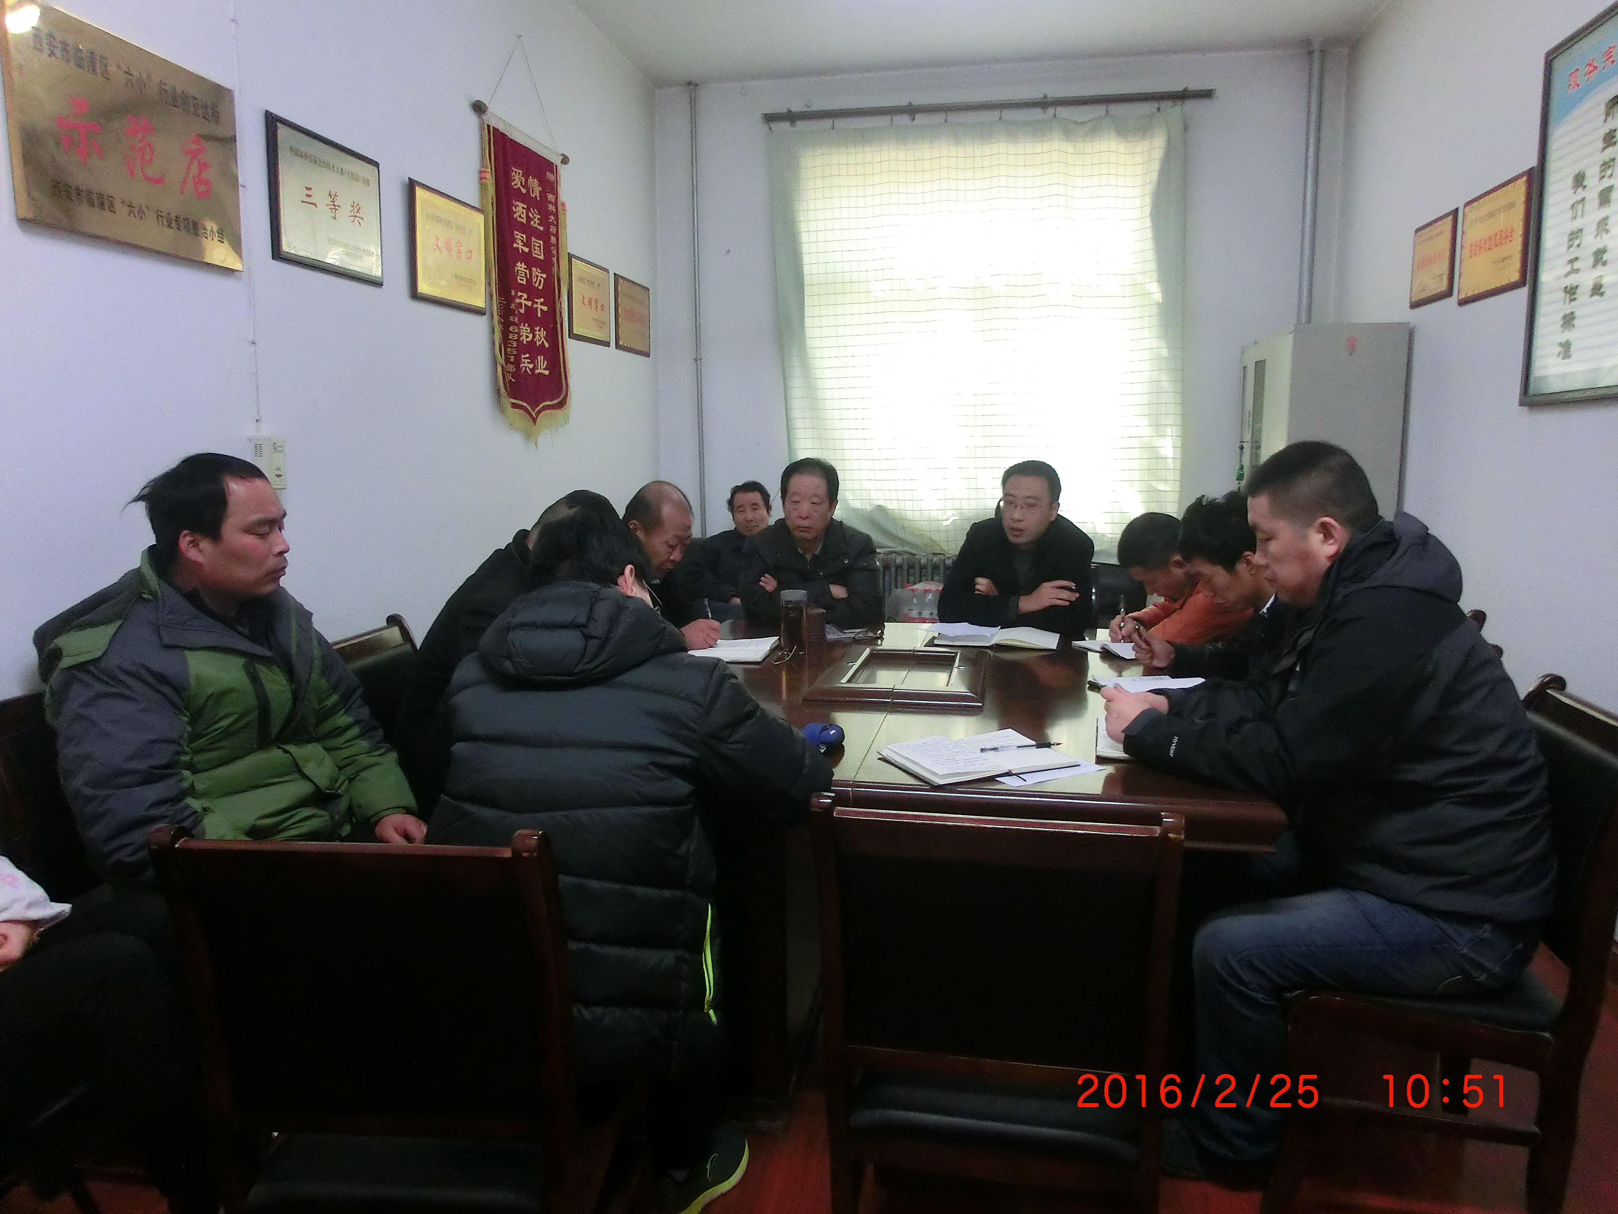
会后，各餐厅、各部门积极行动，质检组负责监督、检查、落实；采购库房做好原材料供应；各餐厅做好室内外卫生清理，保障餐厅正常开餐；维修做好设备设施正常运转。经过不懈努力，各项准备工作基本就绪。
2月28日下午、29日上午，校领导在处领导的陪同下，对中心开学准备工作进行了全面检查，特别强调要加强季节变换的食品安全工作、进一步提升服务水平，并对中心为做好开学准备工作所做的努力给予充分肯定。中心主任武书森表示，中心将在新学期全力做好相关工作，使各方面工作再上新台阶。

雁塔餐饮管理服务中心做好新学期的餐饮保障工作
为确保新学期餐饮管理服务中心各项工作的顺利进行，雁塔餐饮管理服务中心提前准备，扎实开展各项安全稳定工作。
2月24日，三层餐厅提前上班，对三层包间的环境卫生和餐具进行彻底打扫和清洁，力争营造新学期干净、舒适的就餐环境。
2月25日早上，中心召开新学期开学工作部署会议，会议由中心副主任王宁主持，全体二线管理人员参加了会议。会议首先回顾和总结了寒假工作内容，接着对新学期开学相关工作进行了安排和部署；对各个部门的工作内容进行了详细安排，并传达了处工作会议的重要精神；最后，对新学期的工作提出几点要求，一是加强工作责任心，充分发挥积极性和主动性，二是加强学习，牢固树立 “食品安全重于一切”思想意识，以《食品安全法》和操作规范严格要求新学期的各项工作。
2月28日下午，中心组织二线管理人员对各餐厅、各部门进行全面的检查，
对检查中发现的问题进行汇总，并召开总结会，对存在的问题进行逐条分析，逐
一落实解决，要求各餐厅、各部门立即整改，并对检查结果进行通报。
通过三天的精心准备和员工们的辛勤努力，雁塔餐饮管理服务中心顺利完成开学前的各项准备工作，确保了新学期的正常开餐，崭新的面貌赢得了师生的好评。

临潼公寓中心充分做好开学前各项准备工作
为确保公寓中心2016年第一学期工作的顺利开展，给学生提供一个良好的学习和生活环境，临潼公寓中心做了大量充分、详实的准备工作。一是在临潼校区寒假封校期间，全面排查公寓管辖范围内安全隐患，并对公寓厕所、水管、地板砖、电箱等与学生日常生活息息相关的基础设施、设备进行了检修更换；二是安排员工提前上班，调整补充岗位流动人员，组织员工认真核查假期维修工程数量与质量，并对公共区域卫生进行了彻底清扫；三是召开春季开学前会议，对各项工作任务进行了分解，并具体责任到人；四是更新了公寓板报等，营造公寓文化氛围，迎接学生顺利返校。目前，公寓中心从内到外都井然有序，各项开学前准备工作已经圆满完成。

接待运输服务中心做好新学期通勤班车的运输保障工作
为确保新学期通勤班车运输保障工作的顺利进行，中心在做好日常保障服务的基础上，开展了多项安全稳定准备工作，努力提升班车服务保障能力。
2月23日，中心在雁塔校区班车调度室召开了通勤班车开学前工作会议，对新学期工作进行安排、部署，会议由中心主任王晓瑜主持。王主任要求全体人员紧紧围绕新学期工作重点，提前做好中心各项开学准备工作，并重点强调了车辆安全管理责任，要求每位驾驶员以“文明服务、安全满意”为宗旨，切实提升师生运输服务满意度。
2月25日，由副处长马维仁亲自带队，办公室及通勤班车班组人员陪同，重点对通勤班车的灭火器、安全锤、车辆轮胎、刹车、自动系统、灯光、车内外卫生等问题进行逐一检查、记录，并由驾驶员签字确认后落实整改。
2月29日，为确保新的班车时间实施顺利，全体驾驶员提前到岗，班车调度员邓军奇坚持现场协调，顺利完成开学第一天班车运输服务工作。
新的学期，接待运输服务中心将以崭新的面貌、一流的服务，确保两校区运
输服务保障水平再上新台阶。

雁塔公寓管理服务中心认真做好开学前各项准备工作
在做好返校学生和临潼留宿学生管理和服务的同时，2月23日，雁塔公寓中心提前部署，开展新学期开学准备工作。
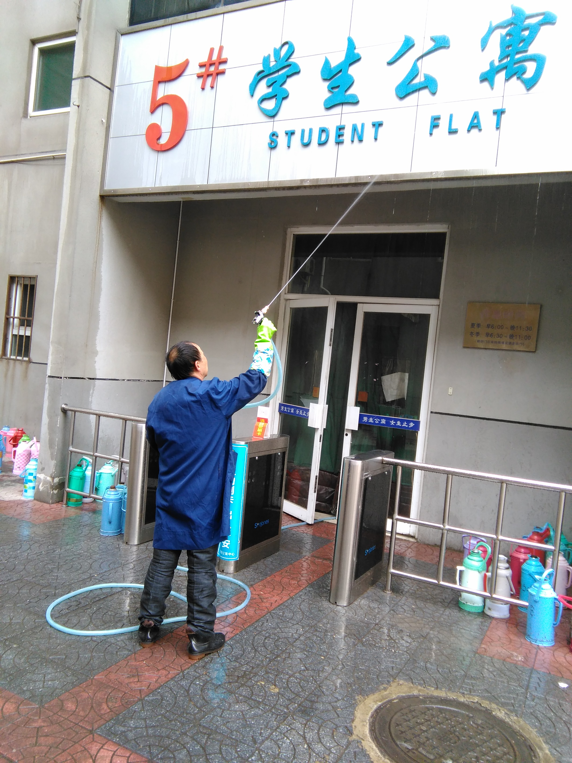
一方面，各公寓开展卫生大扫除，对公寓所属卫生区域进行了彻底清扫：对公寓的玻璃墙、门头、雨棚进行了彻底清洗；对电梯间进行了彻底清洗。另一方面，各公寓分别召开员工会议，要求新学期大家严格工作纪律，各司其职，把工作做细、做实，使用文明用语，做到文明服务，努力提升服务形象。同时，及时更换了板报，欢迎同学们返校，营造温馨的氛围。
新学期，雁塔公寓中心全体员工将再接再厉，不断提升服务水平，努力为同学们提供良好的服务保障。

临潼物业多措并举 确保开学校园环境干净整洁
寒假期间，物业中心员工团结协作、加班加点，完成了绿化养护、保洁等后勤服务保障工作。为了确保开学秩序正常，中心员工还提前上班，提前做好开学各项准备工作。一是完成勤工助学学生更替信息统计上报工作，确保教室清扫人员补充到位；二是克服西区教学楼门玻璃顶棚等各类清扫困难，全力做好校园、教学楼卫生大扫除工作；三是配合上级相关部门进行开学前大检查，确保绿化养护、教学设施设备等各项物业服务保障到位。校园环境的井然有序和物业员工的辛勤奉献密不可分！

